**Литературная композиция для учащихся 10-11 классов**

**МОБУ СОШ №35 посвященная 105 годовщине со Дня рождения**

**Анатолия Вениаминовича Калинина**

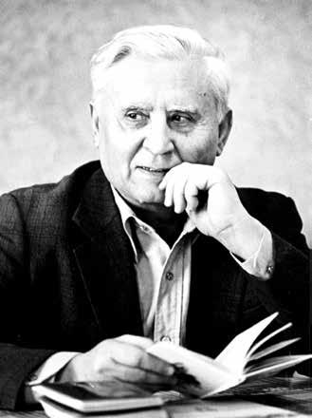

**2021 год**

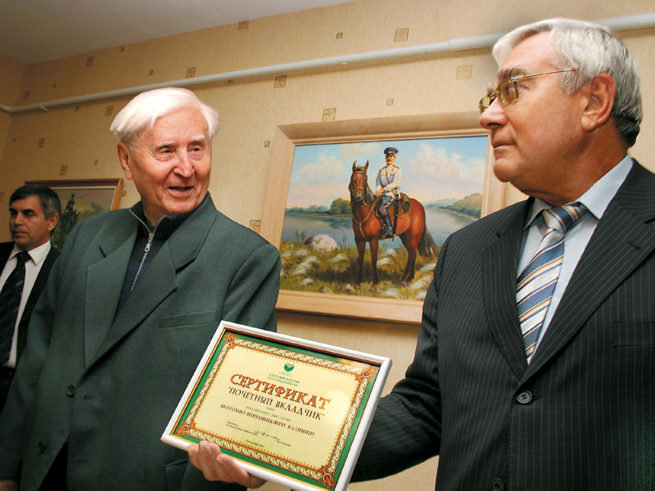

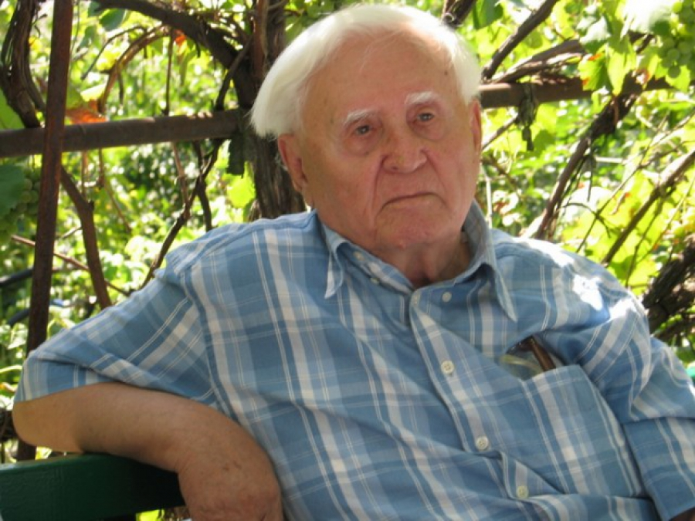

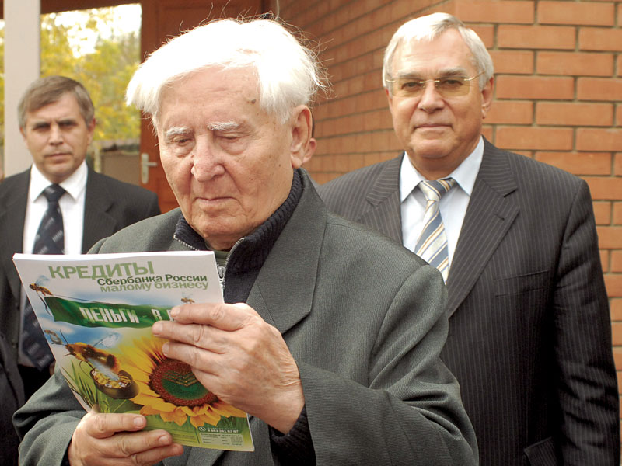

|  |  |  |
| --- | --- | --- |
| J:\Калинин фото\1.jpg | J:\Калинин фото\detectivebooks.ru.pngJ:\Калинин фото\KALININ_Anatolii_Veniaminovich3.jpg | |
| J:\Калинин фото\3.jpg | J:\Калинин фото\4.jpg | |
| J:\Калинин фото\13.jpg | J:\Калинин фото\56680.jpg | |
| J:\Калинин фото\89982.jpg | |  | | --- | | J:\Калинин фото\80237009.jpg | | |
| J:\Калинин фото\1002183643.jpg | J:\Калинин фото\1002983985.jpg | |
| J:\Калинин фото\1005232307.jpg | | J:\Калинин фото\BCN_1382895466.jpg |

